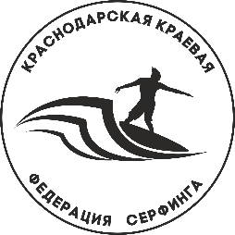

Физкультурно-спортивная общественная организация
«Краснодарская краевая Федерация Серфинга»

Кубок Краснодарского края по серфингу
в дисциплине «Доска с веслом»

г. Сочи, Хостинский район, ул. Ялтинская 2/8А, пляж АО «Санаторий «Волна»
21-22 апреля 2024 г.

Мужчины

Фамилия, Имя, Отчество | Дата рождения | Разряд | Команда | Место
Борздов Дмитрий Юрьевич | 04.04.1986 | Б/р | г. Сочи | 1
Довыденко Николай Николаевич | 15.01.1979 | Б/р | г. Сочи | 2
Шнахов Нурби Хизирович | 12.11.1984 | Б/р | Гор. Армавир | 3
Найденов Виталий Александрович | 16.07.1978 | Б/р | Ст.Нижнебаканская,  Крымский район | 4
Дронов Виталий Петрович | 18.12.1978 | 3 разряд | г. Краснодар | 5
Лысенко Владислав Игоревич | 20.07.1996 | Б/р | г. Сочи | 5
Ткачук Дмитрий Сергеевич | 22.07.1986 | Б/р | С. Лермонтово, Туапсинский район | 6
Зиповски Алексей Андреевич | 02.04.1983 | Б/р | г. Сочи | 6

Главный Судья Какурин Э.О.

